У меня нет конфигуратора, поэтому для выполнения задания 1 я брала все константы и очевидные справочники документа.

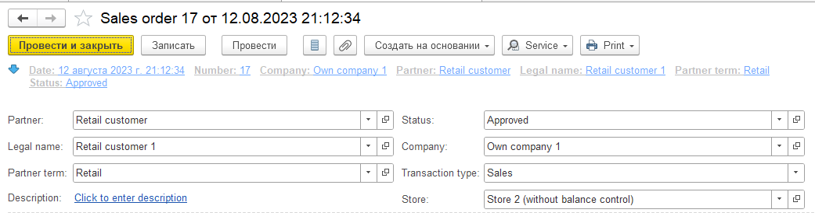

Также я вытащила не всех из справочника Partners:

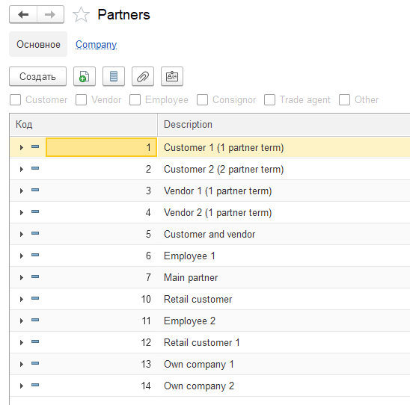

По 1 из пары.

Однако считаю.что в боевых условиях нужно тщательно выяснить различия каждой мини-группы,например, Кастомер 1 и Кастомер 2.

Старалась оставлять данные с пометками на удаление по 1-2 шт,где они уже были заложены.

\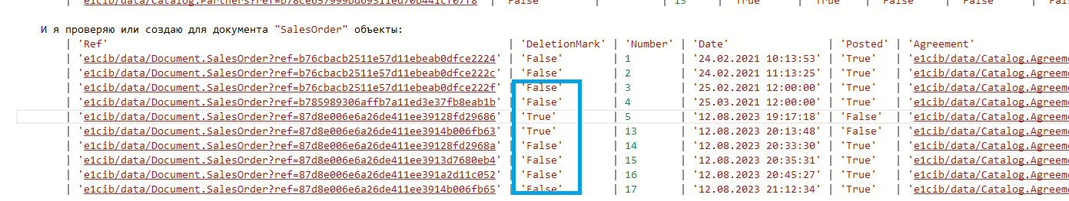

Брала справочники из ТЧ

